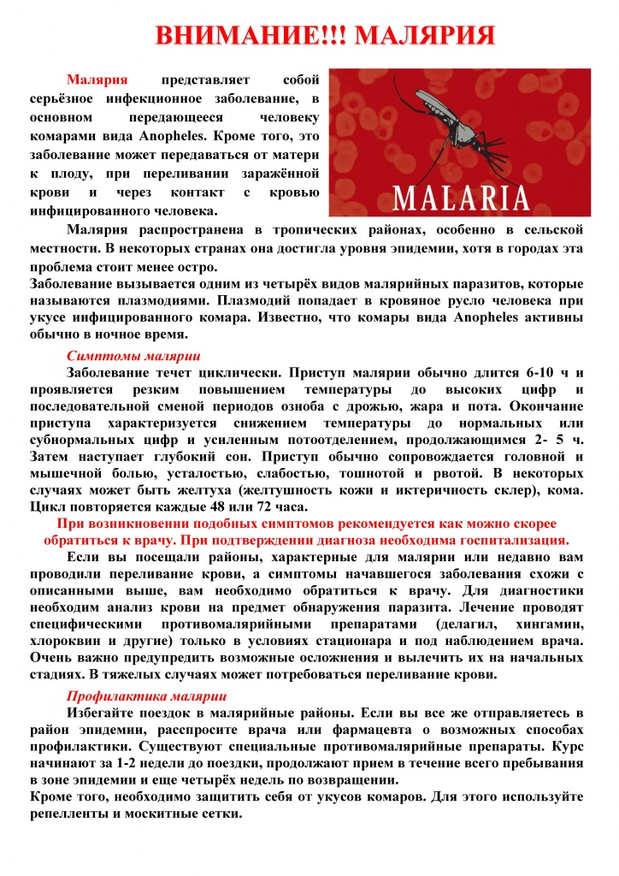

**Филиал ФБУЗ «Центр гигиены и эпидемиологии в Алтайском крае» в Михайловском, Волчихинском, Ключевском и Угловском районах 658960, Алтайский край, Михайловский район, с.Михайловское, ул.Калинина, 5**

**Теле/факс (38570) 21-2-21,**

**E-mail: mixaylovka@altcge.ru**